Консультация для родителей

«Роль познавательно – исследовательской деятельности в экологическом воспитании дошкольников»

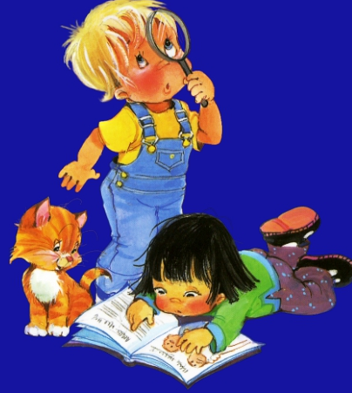
Универсальные умения и навыки исследовательского поведения необходимы в жизни каждому человеку. А для этого, он уже с детства должен учиться самостоятельно, добывать новые знания и уметь применять их на практике. Этому способствует исследовательская деятельность. Склонность к исследованиям свойственна всем детям без исключения. А знания, полученные во время проведения опытов и экспериментов, запоминаются надолго. Дети очень любят экспериментировать. Это объясняется тем, что им присуще наглядно-действенное и наглядно-образное мышление, а экспериментирование, как никакой другой метод, соответствует этим возрастным особенностям.
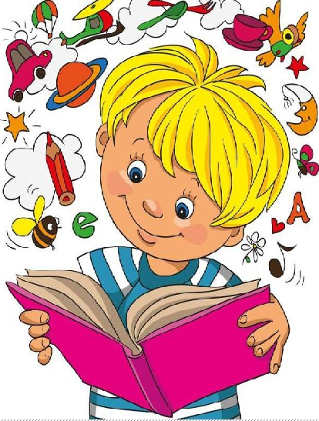
Непосредственный контакт ребёнка с предметами или материалами, элементарные опыты с ними позволяют познать их свойства, качества, возможности, пробуждают любознательность, желание узнать больше, обогащают яркими образами окружающего мира. В ходе опытнической деятельности детей учатся наблюдать, размышлять, отвечать на вопросы, делать выводы, устанавливать причинно-следственную связь, соблюдать правила безопасности.

Дошкольники – прирожденные исследователи. И тому подтверждение – их любознательность, постоянное стремление к эксперименту, желание самостоятельно находить решение в проблемной ситуации.
3адача педагога – не пресекать эту деятельность, а наоборот, активно помогать.

Говоря о познавательно-исследовательской деятельности, мы имеем в виду активность ребенка, направленную на постижение устройства вещей, связей между явлениями окружающего мира, их упорядочение и систематизацию.

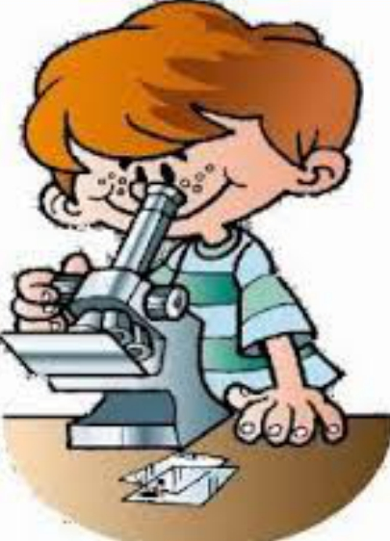
Эта деятельность зарождается в раннем детстве, поначалу представляя собой простое, как будто бесцельное (процессуальное) экспериментирование, с вещами, в ходе которого дифференцируется восприятие, возникает простейшая категоризация предметов по цвету, форме, назначению, осваиваются сенсорные эталоны, простые орудийные действия.
В период дошкольного детства «островок» познавательно-исследовательской деятельности сопровождают игру, продуктивную деятельность, вплетаясь в них в виде ориентировочных действий, опробования возможностей любого нового материала.
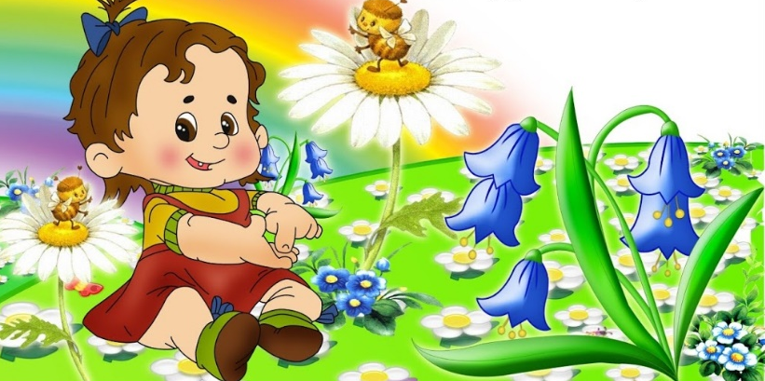
К старшему дошкольному возрасту познавательно-исследовательская деятельность вычленяется в особую деятельность ребенка со своими познавательными мотивами, осознанным намерением понять, как устроены вещи, узнать новое о мире, упорядочить свои представления о какой-либо сфере жизни.

Путей развития потенциала личности существует много,
но собственно исследовательская деятельность, бесспорно, один из самых эффективных.

Познавательная направленность ребенка позволяет ему черпать различные сведения из окружающей действительности о тех или иных явлениях действительности, с которыми он сталкивается на каждом шагу.
Однако, знания, которые получает ребенок таким путем, усваиваются хуже, чем не в логике науки.

Говоря о научной логике познания в дошкольном возрасте, мы имеем в виду: овладением ребенком не только способностью выявлять особенности предметов, но и приобретения умения их сопоставлять, устанавливать сходства и различия, связи между ними, осуществлять многосторонний анализ на уровне видовых понятий и родовых обобщений и пр. Для того чтобы эти знания привести в соответствии с научной логикой познания, необходимо осуществлять целенаправленный и педагогически-организованный процесс.

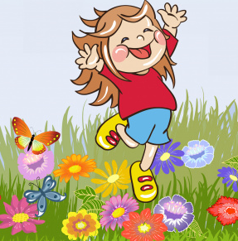
Умения и навыки исследователя, полученные в детских играх и в специально организованной деятельности, легко прививаются и переносятся в дальнейшем во все виды деятельности.
Важно помнить то, что самые ценные и прочные знания – не те, что усвоены путем выучивания, а те, что добыты самостоятельно, в ходе собственных творческих изысканий.

Самое важное то, что ребенку гораздо легче изучать науку, действуя подобно ученому (проводя исследования, ставя эксперименты, др.), чем получать добытые кем-то знания в готовом виде.

В сознании ребёнка постепенно меняется картина мира. Она становится более адекватной и целостной, отражает объективные свойства вещей, взаимосвязи, взаимообусловленности.
В результате происходит непрерывное и постоянное перестроение, переосмысление и осознание ребенком этого мира, что позволяет ему осуществлять не только воспроизводящую, но и регулирующую и рефлексирующую деятельность.

В наше сложное противоречивое время особенно остро стоит вопрос: «Как сегодня воспитывать ребенка человеком завтрашнего дня? Какие знания дать ему завтра в дорогу?» Осмысление этого вопроса должно происходить через осознание резко измененного социального заказа: вчера нужен был исполнитель, а сегодня – творческая личность с активной жизненной позицией, с собственным логическим мышлением.

Обучение должно быть «проблемным», т. е. должно содержать элементы исследовательского поиска. Организовать его надо
по законам проведения научных исследований, строиться оно должно как самостоятельный творческий поиск.
Тогда обучение – творческая деятельность, тогда в нем есть
все, что способно увлечь, заинтересовать, пробудить жажду познания.

Любой ребенок, как уже отмечалось, вовлечен в исследовательский поиск практически постоянно. Это его нормальное, естественное состояние: рвать бумагу и смотреть, что получилось; понаблюдать за рыбками в аквариуме; изучать поведение синички за окном; проводить опыты с разными предметами; разбирать игрушки, изучая их устройство.
Организация работы строится по пяти взаимосвязанным направлениям, каждое из которых представлено несколькими темами. Это:
1.неживая природа (изучение свойств воды, снега, воздуха, ветра, песка, глины)
2.рукотворный мир (изучение предметов из дерева, пластмассы, бумаги, резины, ткани, металла, мыла);
3.живая природа (наблюдения за растениями, насекомыми, животными);
4.физические явления (изучение свойств магнита, света, электричества, звука);
5.человек («наши помощники» – нос, уши, глаза, руки, ноги, кожа).
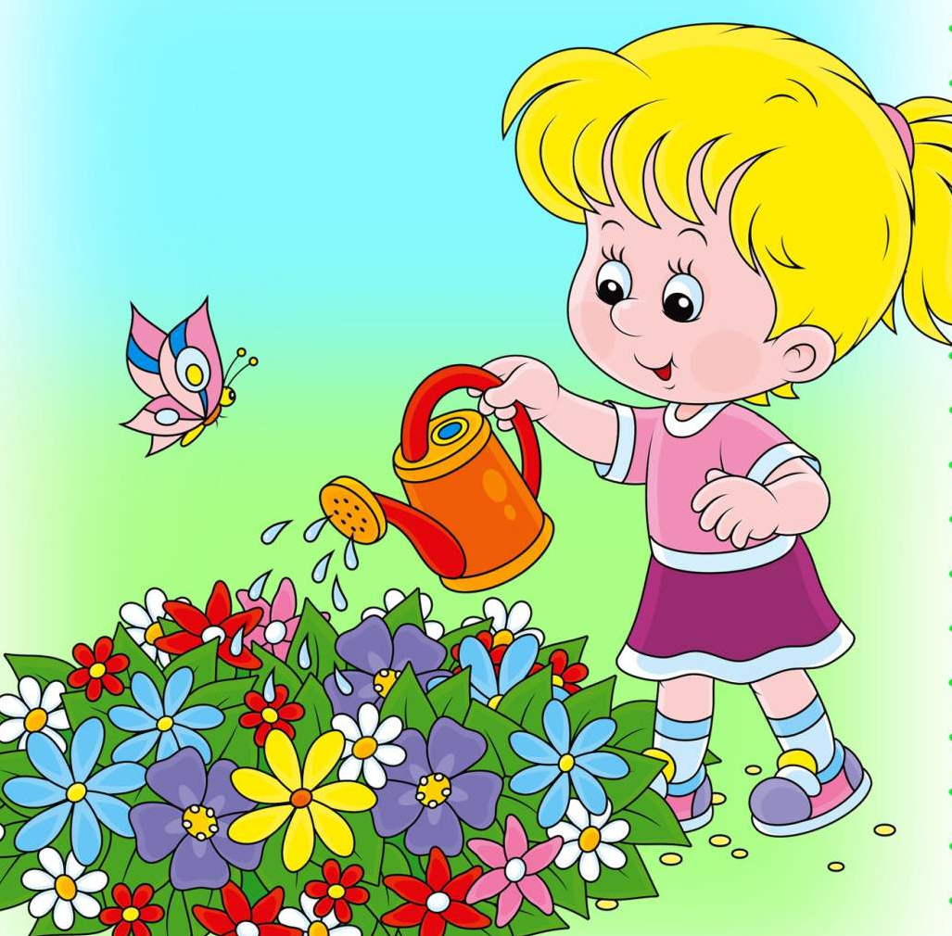
Если рассматривать структуру детского исследования, то несложно заметить, что оно так же, как и исследование, проводимое взрослым ученым, неизбежно включает в себя следующие конкретные этапы:
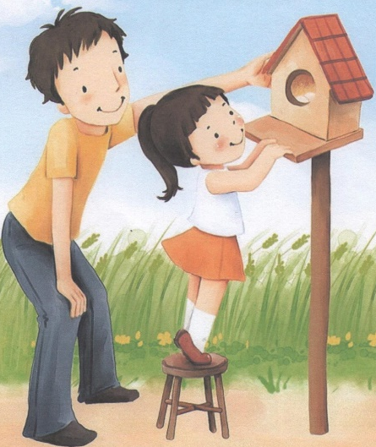
1.выделение и постановка проблемы (выбор темы исследования);
2.выдвижение гипотезы;
3.поиск и предложение возможных вариантов решения;
4.сбор материала;
5.обобщение полученных данных.

Суть проблемного обучения заключается в создании познавательной задачи, ситуации и предоставлении детям возможности найти средства ее решения, используя ранее усвоенные знания и умения.
Проблемное обучение активизирует мысль детей, придает ей критичность, приучает к самостоятельности в процессе познания.
В качестве основных развивающих функций познавательно-исследовательской деятельности обозначены следующие:
- развитие познавательной инициативы ребенка (любознательности);
- освоение ребенком основополагающих культурных форм упорядочения опыта: причинно-следственных, родовидовых (классификационных), пространственных и временных отношений;
- освоение ребенком основополагающих культурных форм упорядочения опыта (схематизация, символизация связей и отношений между предметами и явлениями окружающeгo мира);
- развитие восприятия, мышления, речи (словесного анализа-рассуждения) в процессе активных действий по поиску связей вещей и явлений;
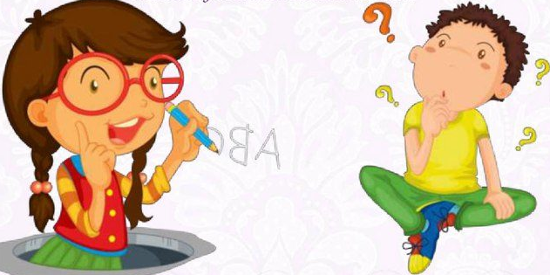
- расширение кругозора детей посредством выведения их за пределы непосредственного практического опыта в более широкую пространственную и временную перспективу (освоение представлений о природном и социальном мире, элементарных географических и исторических представлений).

Ребёнок в дошкольном возрасте активно познаёт окружающий мир. Именно в детские годы закладываются основы активного познавательного отношения
к действительности. В результате организации детского экспериментирования, можно сделать вывод, что у детей развивается познавательная активность, появляется интерес к поисково – исследовательской деятельности.

Результаты проведенной работы показали, что познавательно –экспериментальная деятельность оказала влияние на:

– повышение уровня развития любознательности; развитие исследовательских умений и навыков детей (анализировать объект или явление, выделять существенные признаки и связи, отбирать средства и материалы для самостоятельной деятельности, осуществлять эксперимент);

– развиваются навыки планирования своей деятельности, умение выдвигать гипотезы и предположения, делать выводы;

– речевое развитие (обогащение словарного запаса детей различными терминами, закрепление умения грамматически правильно строить свои ответы на вопросы, умение задавать вопросы);

– развитие личностных характеристик (появление инициативы, самостоятельности, креативности, умения сотрудничать друг с другом, потребности отстаивать свою точку зрения);

Расширяется кругозор детей, в частности обогащаются знания
о живой природе, о взаимосвязях происходящих в ней; об объектах неживой природы (воде, воздухе, солнце и т.д.) и их свойствах; о свойствах различных материалов (резине, железе, бумаге, стекле и т.д.), о применении их человеком в своей деятельности.

Таким образом, я пришла к выводу, что дошкольникам свойственна ориентация на познание окружающего мира и экспериментирование с объектами и явлениями реальности. Дети задумываются о таких физических явлениях, как замерзание воды зимой, распространение звука в воздуха в воде, свойствах магнита, электричества, света.
Используя в играх-занятиях приборы, оборудование, объекты неживой и неживой природы, наглядность в виде картин, иллюстраций, альбомов у детей повысился интерес к исследовательской деятельности. Опыты, проводимые с детьми, способствуют созданию модели изучаемого явления и обобщению полученных действий путём результатов. Знания, полученные в играх – экспериментах дети чаще стали использовать в различных видах деятельности.

